Министерство образования Республики Беларусь

Учреждение образования «Белорусский государственный университет   
информатики и радиоэлектроники»

Факультет компьютерных систем и сетей

Кафедра информатики

Дисциплина: Архитектура вычислительных систем

ОТЧЁТ

к лабораторной работе №1

на тему

**ЗАЩИЩЕННЫЙ РЕЖИМ 32-РАЗРЯДНЫХ ПРОЦЕССОРОВ**

Выполнил: студент гр.253504

Фроленко К.Ю.

Проверил: ассистент кафедры информатики Калиновская А.А.

Минск 2024

1 Цель работы

Изучение особенностей защищенного режима 32-разрядных процессоров и разработка практических навыков по программированию процедур переключения процессора из реального режима в защищенный и обратно.

2 Постановка задачи

Написать программу, переключающую процессор в защищенный режим, выводящую на экране сообщение и затем возвращающую процессор в реальный режим (8 часов).

3 Программная реализация

[BITS 16]

[ORG 0x7C00]

start:

    cli

    xor ax, ax

    mov ds, ax

    mov es, ax

    mov ss, ax

    mov sp, 0x7C00

    mov si, msg_real_mode

    call print_string_real_mode

    call wait_for_keypress

    lgdt [gdt_descriptor]

    mov eax, cr0

    or eax, 1

    mov cr0, eax

    jmp CODE_SEL:protected_mode_entry

[BITS 32]

protected_mode_entry:

    mov ax, DATA_SEL

    mov ds, ax

    mov es, ax

    mov fs, ax

    mov gs, ax

    mov ss, ax

    mov esp, 0x7C00

    mov edi, 0xB8000

    mov ax, 0x0720

    mov ecx, 80*25

    rep stosw

    mov edi, 0xB8000

    mov esi, msg_protected_mode

    call print_string

    mov ecx, 2000000000

    delay_loop:

        loop delay_loop

    jmp 0xF000:0xFFF0

[BITS 16]

print_string_real_mode:

    lodsb

    or al, al

    jz .done_real

    mov ah, 0x0E

    int 0x10

    jmp print_string_real_mode

.done_real:

    ret

wait_for_keypress:

    xor ax, ax

    int 0x16

    ret

print_string:

    lodsb

    test al, al

    jz .done_pm

    mov ah, 0x07

    stosw

    jmp print_string

.done_pm:

    ret

msg_real_mode db 'Real Mode: Press any key to enter Protected Mode...', 0

msg_protected_mode db 'Protected Mode: Hello World!', 0

align 8

gdt:

    dq 0x0000000000000000

    dq 0x00CF9A000000FFFF

    dq 0x00CF92000000FFFF

gdt_descriptor:

    dw gdt_end - gdt - 1

    dd gdt

gdt_end:

CODE_SEL equ 0x08

DATA_SEL equ 0x10

times 510 - ($ - $$) db 0

dw 0xAA55

4 Результат работы программы



Рисунок 1 – Компиляция и запуск программы

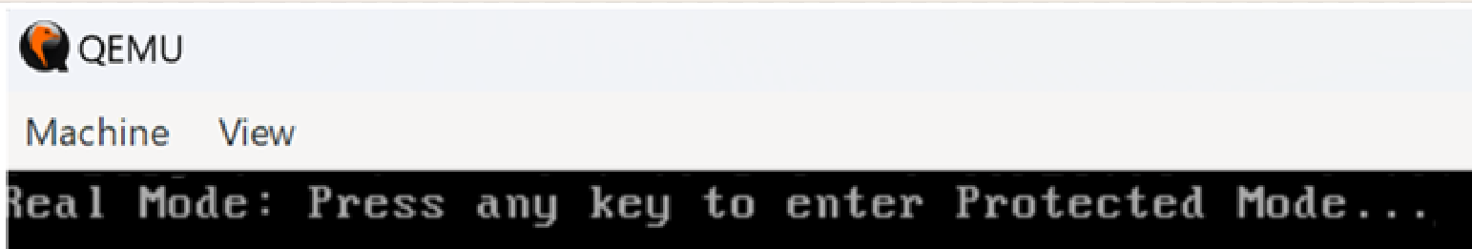

Рисунок 2 – Запуск программы и отображение реального режима

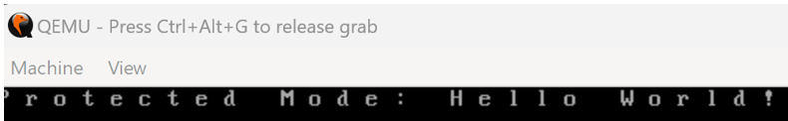

Рисунок 3 – Отображение перехода в защищенный режим